Prénom : ......................................................... Date : ..............................................

Lire l’heure

1. Observe l’horloge.
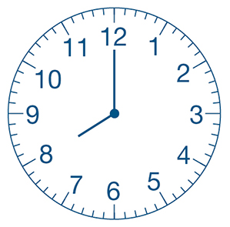
Colorie en orange la partie parcourue par la grande aiguille si 30 minutes s’écoulent.

2. Observe l’horloge.
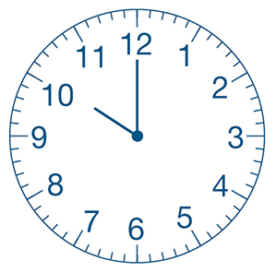
Colorie en orange la partie parcourue par la grande aiguille si 40 minutes s’écoulent.

3. Quelle heure est-il ?
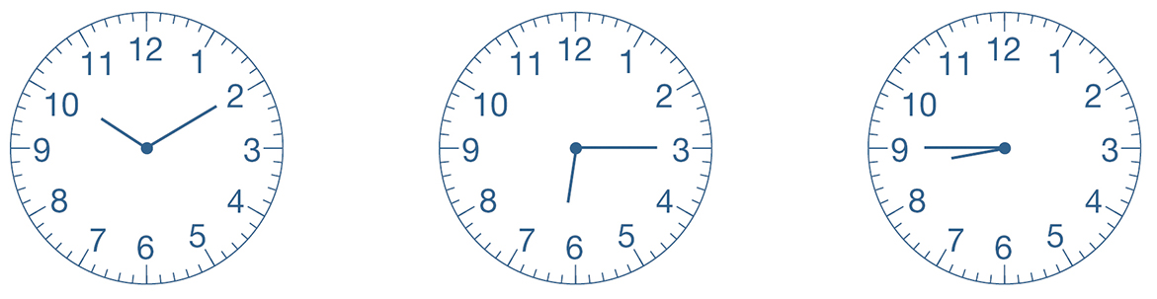
……………………. ……………………. …………………….

4. Place les aiguilles sur les horloges en fonction des heures indiquées.
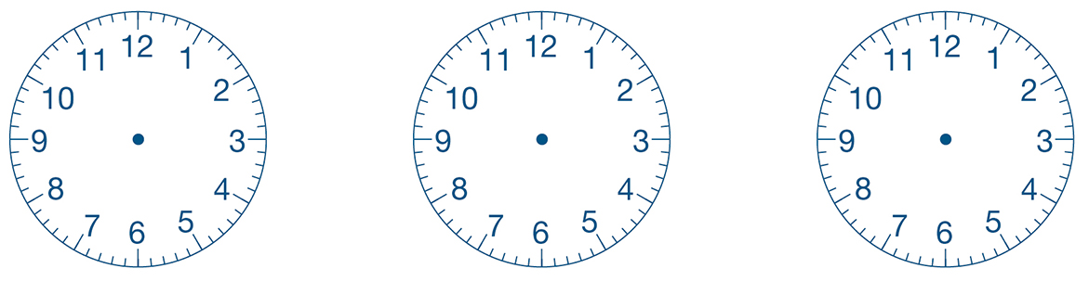
5 h 20 13 h 10 9 h 50

5. Le voyage de Maéva dure 3 h 10 min. Elle part à 14 h 30. À quelle heure arrive-t-elle ?

6. Remplis les horloges digitales et à aiguilles pour compléter le panneau d’information de ton école.

Horaires de l’école

MATIN APRÈS-MIDI

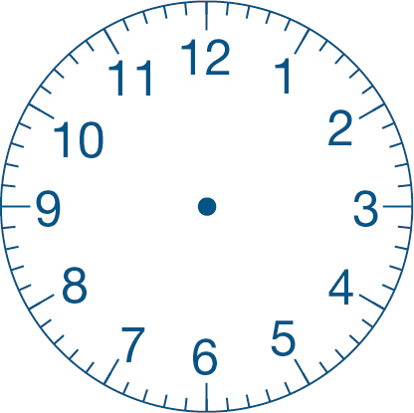

:
:
:
:

7. Ajoute les aiguilles de l’horloge pour associer à chaque situation une heure réaliste.
